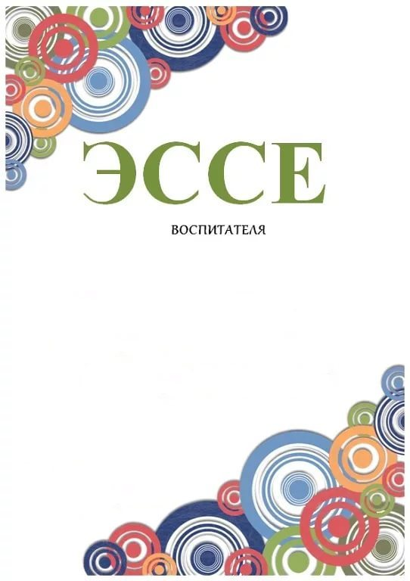

Старченко Марины Леонидовны

Эссе «Я- педагог»
Старченко Марина Леонидовна

Воспитатель Филиала МБОУ Углегорской СОШ детский сад «Вишенка»

На свете много разных есть профессий, но есть одна, которая, быть может всех нужней. Профессия – учить детей. Профессия воспитателя выбирается сердцем. Чтобы стать настоящим другом детей, надо отдавать им
всего себя.
Мой путь к профессии воспитателя оказался очень долгим. Возможно, я просто не осознавала, что это именно то, что мне необходимо…
Возможно, судьба сама подталкивала меня через другие сферы деятельности, словно проверяла меня на прочность; и вот я еду в Константиновск, подавать документы в Константиновский педагогический колледж на дошкольное воспитание. Время неуловимо мчится и вот я уже воспитатель.
Невозможно представить жизнь воспитателя без шумного, доверчивого и трогательного детства, без огромного мира чистоты и радости. Доброта и милосердие должны быть присуще любому человеку, а, тем более, воспитателю, так как его авторитет складывается его отношением к делу и профессии вообще. Для воспитателя «Ребенок – это не сосуд, который надо наполнить, а факел, который надо зажечь. А зажечь его может тот, кто сам горит!» Так гласит древняя мудрость. Моя задача — заполнить этот огонь добром, милосердием, творчеством, чтобы эти зажигающиеся искорки несли не только красоту, но и были полезным и востребованным для нашего общества. Я уверена, что профессия, определяющая своим содержанием прошлое, настоящее и будущее человека и всего человечества, подобна профессии художника. И главная награда для меня в моей работе – улыбка на лицах детей и благодарный взгляд родителей.
Любовь к детям, постоянный творческий поиск, самообразование и работа над собой – вот три основных кита для воспитателя прошлого, настоящего и будущего.
И важно помнить вечную заповедь: не навреди. Ведь душа ребёнка – это не каменистая почва, а цветок, которому необходимо помочь раскрыться. И, более того, необходимо научить своих воспитанников идти трудными дорогами познаний, не ждать готовых решений, а искать и находить самим знания.
Вот поэтому наша задача заключается в том, чтобы не просто привить тягу к самопознанию, а раскрыть творческий потенциал.
Мне нравится то, что в этой профессии невозможно остановиться, здесь нужно постоянно «расти», как растут дети, пришедшие в детский сад.
Когда видишь, с какой радостью тебя встречают малыши, как широко открываются глазёнки навстречу чему-то новому, как этим замечательным почемучкам всё на свете интересно, понимаешь, какая великая сила и ответственность находится в твоих руках. Но выполнять эту работу должны непременно люди увлечённые, добрые и ответственные.
Работать воспитателем невозможно без любви к своему делу, без любви к воспитанникам.
Всю свою энергию я направляю на создание вокруг каждого ребенка атмосферы любви и взаимопонимания, так как убеждена, что только это способствует раскрытию индивидуальности. Я понимаю, что на меня возложена большая ответственность: заложить фундамент личности каждого ребенка, помочь им познать окружающий мир, научить их жить в обществе.
Я считаю нужно саморазвиваться: посещать занятия других воспитателей, участвовать в конкурсах, повышать свою квалификацию чтобы прийти к деткам и дать им что-то новое, им ещё не изведанное.
Самый ответственный период - адаптация ребенка в ясельной группе. Это и очень сложный этап, и самый интересный. Когда плачущий карапуз не хочет отпускать маму на работу, нужно собрать все свои силы, умения, вспомнить приемы и методы, набраться терпения, чтобы сделать пребывание малыша комфортным, уютным. Как приятно видеть, какой это бальзам на душу, когда через некоторое время ребенок уже идет к тебе на руки, тянется, как к близкому человеку. Когда твои малыши уже не отпускают тебя «Леонидовна, ты не уйдёшь?», «Леонидовна, покачай меня.» Уже и с мамой легче расстается. Это значит, доверяет, а воспитатель – не чужой человек. Удовлетворение и осознание правильности моего выбора появилось тогда, когда я поняла, что дети меня любят и также, как и я, когда – то, с удовольствием ходят в наш детский сад. Признание родителей укрепили мою уверенность в том, что я на своем месте.
В своей работе использую новые и интересные методы, приемы, чтобы заинтересовать детей, найти к каждому малышу индивидуальный подход. Ведь они такие все разные, забавные, удивительные. Кем станут дети в будущем, я не знаю. Но точно знаю, что моя практическая задача – показать ребенку, что он кладезь возможностей, помочь поверить ему в себя, получать радость от своего творчества. Все дети разные, поэтому мне важно дать возможность каждому проявить себя, почувствовать себя способным и талантливым, самое главное счастливым.
Мне интересно работать с детьми. Многие думают, что работа воспитателя младшего дошкольного возраста лишена творчества – но это не так. Я глубоко убеждена в том, что базой, основой для всех последующих образовательных приобретений и возрастных новообразований является общий уровень сенсорного развития при переходе от раннего к дошкольному возрасту. Поэтому я уделяю большое внимание развитию творческих способностей и сенсорного восприятия детей с использованием нетрадиционных техник изо-деятельности.
Я отдаю детям тепло свое души, свои знания, приобщаю их к сотворчеству. Стараюсь понять чувства каждого ребенка и в каждом ребенке увидеть что-то особенное, индивидуальное.
Не для кого, не секрет, что сегодня материальные ценности стоят на первом месте, в отличие от духовных, поэтому стараюсь научить каждого ребёнка жить в согласии с самим собой и окружающим миром.
Свое предназначение вижу в умении развивать в ребенке ту неповторимость, которая будет выделять его среди окружающих, сделать все от меня зависящее, чтобы помочь ему стать успешным гражданином, любящим свой дом, Родину, профессию, все, что окружает его. Очень важно, чтобы каждый ребенок ощущал чувство победы, и своего (пусть маленького) личного успеха. Ведь только с успехом приходит желание идти дальше, узнать больше, сделать лучше.
Большое внимание уделяю знакомству с историческими традициями Донского края. Основой воспитания является изучение истории возникновения донского казачества, его быта и культуры.
Быть воспитателем - это значит, по- матерински окружить заботой, нежностью, лаской и вниманием сразу большое количество малышей, а в ответ получить бурю эмоций и новый заряд позитива. И хочется верить, что отдавая частицу себя, вкладывая частицу своей души и своего сердца в каждого ребёнка я делаю этот мир добрее и лучше…
Я горжусь своей профессией. Горжусь доверием детей, достижениями каждого ребенка, возможностью воспитания нового поколения.

